ТЕМА 10
МЕТОДОЛОГІЯ БІЗНЕС-АНАЛІТИКИ
В РИЗИК-МЕНЕДЖМЕНТІ

Основні поняття: ідентифікація ризику, аналіз ризику, визначення ступеня ризику, обробка ризику, інструменти аналізу ризиків, методи бізнес-аналітики в управлінні ризиками.

План
1. Методи бізнес-аналітики в оцінці ризиків.
2. Інструменти аналізу ризиків.
3. Методи бізнес-аналітики в управлінні ризиками.

1. Методи бізнес-аналітики в оцінці ризиків.
Дослідження питань, що пов’язані з ризиком, почалося лише за часів Ренесансу, коли люди звільнилися від багатьох заборон і поставили під сумнів багатовікові застиглі вірування. Слово «ризик» походить від староіталійського risicare, що означає «наважуватися». У ХVІ ст. завдяки блискучим досягненням Кардано, а саме його трактату Liber de Ludo Aleae «Книга про випадкові ігри», де було створено теоретичні основи комбінаторики, виникла сама ідея і можливість управління ризиком.
Перша серйозна робота, присвячена детальному аналізу прийняття рішень в умовах невизначеності, опублікована в 1921 р. Френком Найтом – «Ризик, невизначеність і прибуток», де вперше було розрізнено ризик та невизначеність. Ризик Найт розумів як вимірну невизначеність.
Протягом наступної чверті століття серйозний прогрес у розумінні ризику й невизначеності був досягнутий у рамках теорії стратегічних ігор, яка показала, що істинним джерелом невизначеності є наміри інших.
Приблизно десять років тому головним критерієм прийняття рішень була якість, на зміну якій прийшла ціна, що призвело до глобального аутсорсингу, та сукупна вартість володіння. В сучасних умовах на зміну зазначеним критеріям прийшов ризик-менеджмент, головною метою якого є передбачення та запобігання, ефективне управління результатами й очікуваннями зацікавлених сторін в умовах глобалізації та аутсорсингу.
Важливість використання методології аналізу та управління ризиками підтверджується тим, що в кожній версії єдиного всесвітньо визнаного стандарту бізнес-аналізу – Керівництво BABOK (The Essential Standart for Business Analysis) – зазначена методологія є незмінною та включена у спектр рекомендованих інструментів аналізу (Techniques).
Стандартами в галузі ризик-менеджменту передбачається уніфікація термінології, що використовується в цій сфері, складових частин процесу управління ризиками та підходів до побудови організаційної структури ризик-менеджменту. Відповідно до стандарту ISO 31000: 2009 ризик – це вплив невизначеності на цілі. Вплив розглядається як відхилення від очікуваного і з позитивними, і з негативними наслідками. Цілі можуть мати різні аспекти (наприклад, фінансові аспекти, що стосуються професійної безпеки і здоров’я; екологічні завдання тощо) і можуть ставитися до різних рівнів (зокрема до стратегічного рівня, організаційного, рівня проекту, продукції та процесу). Невизначеність – це стан, при якому відсутня інформація щодо розуміння або знання події, її наслідків або ймовірності.
Ризик-менеджмент передбачає виконання послідовності кроків при оцінці ризиків:
- ідентифікація ризику – процес знаходження, розпізнавання й опису ризику;
- аналіз ризику – процес розуміння природи ризику та визначення рівня ризику;
- визначення ступеня ризику – процес порівняння результатів аналізу ризику з критеріями ризику для визначення того, чи можна прийняти величину ризику;
- обробка ризику – процес модифікації ризику.
Ідентифікація ризику – це процес визначення елементів ризику, складання їх переліку та опис кожного з елементів ризику. Метою ідентифікації ризику є складання переліку джерел ризику і подій, які можуть вплинути на досягнення кожної зі встановлених цілей організації або зробити виконання цих цілей неможливим. Після ідентифікації ризику організація повинна здійснювати ідентифікацію суттєвих особливостей проекту, персоналу, процесів, систем та засобів управління.
Методи ідентифікації ризику можуть включати в себе:
- методи оцінки ризику на основі документальних свідчень, прикладами яких є аналіз контрольних листів, аналіз експериментальних даних, а також даних і подій, що сталися в минулому;
- підхід, згідно з яким група експертів здійснює встановлений процес ідентифікації ризику за допомогою структурованих підказок та запитань; - індуктивні методи.
Для підвищення точності і повноти ідентифікації ризику можуть бути використані різні допоміжні методи, наприклад, метод мозкового штурму та метод Дельфі.
Контрольні листи є переліком небезпек, ризиків або відмов засобів управління, які зазвичай розробляють на основі отриманого раніше досвіду, результатів.
Використання контрольних листів при ідентифікації ризиків передбачає виконання такої процедури:
- визначення галузі застосування;
- складання контрольного листа так, щоб він охоплював усю сферу застосування. Контрольні листи мають бути ретельно складені для досягнення поставленої мети. Наприклад, складений раніше контрольний лист не може бути використаний при ідентифікації нових небезпек або ризику;
- особа або група осіб повинні застосовувати контрольний лист послідовно до кожного елементу процесу або системи для визначення того, чи представлений цей елемент у контрольному листі.
Переваги методу контрольних листів полягають у тому, що контрольні листи можуть використовувати особи, які не є експертами. Якщо контрольні листи добре розроблені, то вони об’єднують різноманітні види експертних оцінок у просту для використання форму оцінки.
Серед недоліків виділяють те, що робота з контрольними листами часто стримує свободу думок при ідентифікації небезпек, а сам метод заснований на спостереженнях, тому існує стійка тенденція не бачити або не помічати проблеми.
У структурованому інтерв’ю опитуваному задають питання з заздалегідь підготовленого переліку, заохочуючи в такий спосіб всебічний аналіз ситуації та більш повну ідентифікацію небезпек і ризиків. Частково структуроване інтерв’ю аналогічне структурованому, однак воно забезпечує більшу свободу при обговоренні проблеми, що досліджується.
Структуровані і частково структуровані інтерв’ю корисні в ситуаціях, коли важко зібрати людей для обговорення або коли вільне обговорення у групі неможливе.
Для виконання інтерв’ю необхідно скласти перелік питань. Питання мають бути викладені зрозумілою для опитуваного мовою та охоплювати тільки одну проблему. Відповіді на питання не мають бути обмежені за часом. Необхідно стежити за тим, щоб постановка питання не підказувала опитуваному певну відповідь.
Переваги структурованого інтерв’ю полягають у можливості обміну інформацією «один на один», що дає змогу розглянути проблему з усіх боків, та залучення до обговорення проблеми більшої кількості причетних сторін, ніж мозковий штурм. Водночас при структурованому інтерв’ю важко застосувати способи стимулювання і фантазії людини, які є особливістю мозкового штурму.
Отже, існують і спеціально розроблені методи ідентифікації ризиків, і загальновідомі методи експертної оцінки. Однак незалежно від методів, що будуть використовуватися, важливо враховувати людські й організаційні чинники та відповідні викликані відхилення.
Аналіз ризику включає в себе аналіз і дослідження інформації про ризик. Аналіз ризику забезпечує вхідні дані процесу загальної оцінки ризику, допомагає у прийнятті рішень щодо необхідності обробки ризику, а також допомагає вибрати відповідні стратегії і методи обробки ризику.
Аналіз ризику включає аналіз імовірності і наслідків ідентифікованих небезпечних подій з урахуванням наявності та ефективності застосовуваних методів управління. Дані про ймовірність подій і їх наслідки використовують для визначення рівня ризику.
Методи, які використовуються при аналізі ризику, можуть бути якісними, кількісними або змішаними.
При якісній оцінці ризику визначають наслідки, ймовірність і рівень ризику за шкалою «високий», «середній» і «низький», оцінка наслідків і ймовірності може бути об’єднана, а порівняльну оцінку рівня ризику в цьому разі проводять відповідно до якісних критеріїв.
У змішаних методах використовують числову шкалу оцінки наслідків, ймовірності та їх поєднання для визначення рівня ризику за відповідною формулою. Шкали можуть бути лінійними, логарифмічними або можуть бути побудовані за іншими принципами. Формули, що використовуються, можуть бути різними.
При кількісному аналізі оцінюють практичну значимість і вартість наслідків, їх ймовірності, і отримують значення рівня ризику в певних одиницях, установлених при розробці сфери застосування менеджменту ризику.
Для оцінки ймовірності зазвичай застосовують такі три загальні підходи, які можуть бути використані і самостійно, і спільно:
1. Використання відповідних хронологічних даних для ідентифікації події або ситуації, що сталися в минулому, і допускання можливості екстраполяції ймовірності їх появи в майбутньому. Якщо відповідно до наявних даних частота появи події дуже низька, то всі оцінки ймовірності матимуть високу невизначеність.
2. Використання для оцінки ймовірності методів прогнозування (зокрема аналізу дерева помилок і аналізу дерева подій). Якщо хронологічні дані недоступні або недостовірні, то для оцінки ймовірності головної події числові дані отримують методом прогнозування.
3. Використання експертних оцінок у систематизованому та структурованому процесі оцінки ймовірності. Для отримання експертних оцінок треба використовувати всю доступну інформацію. Існують формалізовані методи отримання експертних оцінок, які допомагають формулювати відповідні питання, наприклад, методи Дельфі, попарного порівняння, ранжування за категоріями оцінки та абсолютних оцінок.
Порівняльна оцінка ризику включає в себе зіставлення рівня ризику з критеріями ризику, що встановлені при визначенні сфери застосування менеджменту ризику, для визначення типу ризику і його значущості.
Порівняльна оцінка ризику використовує інформацію про ризик, отриманий при аналізі ризику. Результати порівняльної оцінки ризику використовують для прийняття рішень про майбутні дії.
Найпростіша структура для визначення критеріїв ризику – це встановлення одного рівня, що розділяє небезпеки і ризик, що вимагають обробки, від тих, які подібних дій не вимагають. Застосування такої структури призводить до простих і зрозумілих результатів, однак не відображає невизначеність, притаманну оцінці ризику і встановленому прикордонному рівню ризику.
Відповідно до загальних підходів ризик поділяється на три групи:
- вища група, в якій рівень ризику є неприпустимим, безвідносно до переваг прийняття ризику і доходів, отримуваних від діяльності організації, обробка ризику є необхідною незалежно від витрат;
- середня група («сіра» область), для якої витрати і переваги прийняття ризику треба враховувати, а можливості співвідносити з наслідками;
- нижча група, в якій рівень ризику незначний або настільки малий, що необхідність обробки ризику відсутня.
Одним з найпопулярніших методів ранжування і порівняння ризиків є матриця наслідків і ймовірностей. Матрицю зазвичай застосовують як засіб попередньої оцінки, якщо було виявлено кілька видів ризиків, наприклад, для визначення того, який ризик вимагає подальшого або більш докладного аналізу, який ризик необхідно обробляти насамперед, а який треба розглядати на більш високому рівні менеджменту. Цю матрицю також застосовують для відбору видів ризику, які не потребують подальшого розгляду, а також для визначення прийнятності чи неприйнятності ризику відповідно до матриці.
Перевагами використання матриці наслідків і ймовірностей є відносна простота використання та забезпечення швидкого ранжування ризику за рівнями значущості. Водночас вона не позбавлена певних недоліків, серед яких головним є те, що застосування матриці досить суб’єктивне і значною мірою залежить від фахівця, що виконує оцінку. Крім того, матриця має бути розроблена для конкретних обставин, у таких умовах досить важко скласти універсальну матрицю, яку підприємство може застосувати в будь-яких обставинах.
Отже, основною метою аналізу та порівняльної оцінки ризику є зосередження ресурсів на найважливіших видах небезпечних подій та ризиків. Важливо не пропустити події з високою частотою появи і істотним сукупним ризиком. Аналіз має бути заснований на критеріях, встановлених у галузі застосування менеджменту ризику.
На конкретному прикладі будівництва заводу реалізуємо методи бізнесаналітики в оцінці ризиків.
Наприклад, інвестиційна компанія досліджує можливість будівництва нового заводу з виробництва ліків. Вартість будівництва складає 3,4 млн грн. Згідно з прогнозами аналітиків компанія в перший, другий і третій роки проекту продасть 8 020 тис., 9 670 тис. та 11 320 тис. упаковок ліків за ціною 6 грн, 6,05 грн і 6,1 грн з урахуванням ПДВ за упаковку відповідно.
Економісти проекту визначили, що ставка податку на прибуток становить 30 %, ставка дисконтування – 10 %, собівартість становить 55 % від ціни препарату, адміністративні витрати, витрати на збут та інші операційні витрати складають 10 % від виручки.
Необхідно підготувати фінансовий аналіз ефективності будівництва заводу та провести ідентифікацію ризиків.
Щоб прийняти рішення щодо ефективності проекту, необхідно розрахувати показник NPV – чистої приведеної цінності, який виражає в «сьогоднішній» оцінці ефект від проекту.
Формули, для розрахунку показника NPV в ПП MS Excel наведені на рис. 10.1.
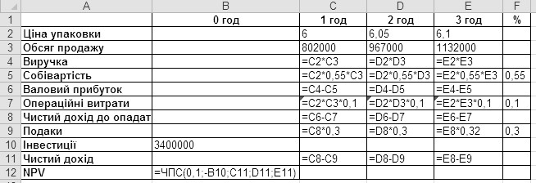
Рисунок 10.1 – Розрахунок показника NPV для проекту будівництва заводу в ПП MS Excel
Розрахунок ефективності проекту за наведеними формулами (рис. 10.1) свідчить про те, що проект окупається та має позитивний показник NPV.
З метою ідентифікації ризиків було розроблено контрольні листи та проведено структуроване інтерв’ю.
На основі документальних свідчень та подій, що сталися в минулому, відомо, що існування на фармацевтичному ринку жорсткої конкуренції може призвести до зниження ціни нижче прогнозованої. Структуроване інтерв’ю, що використовувалися для отримання зазначеної інформації, містило в собі такі питання:
- Чи вважаєте Ви, що ціна на продукт, який виводять на ринок, може не відповідати прогнозному значенню в кожний рік продажів (6 грн, 6,05 грн і 6,1 грн з урахуванням ПДВ за упаковку в 1, 2 та 3 роки відповідно)?
  - Так, ціна може бути іншою.
  - Ні, ціна залишиться на рівні прогнозованої (6 грн, 6,05 грн і 6,1 грн з урахуванням ПДВ за упаковку в 1, 2 та 3 роки відповідно).
- Якщо ціна для продукту, який виводять на ринок, може бути іншою, то який діапазон коливання ціни є ймовірним для кожного року продажів?
    - ±5 %.
    - ±10 %.
    - ±15 %.
    - ±20 %.
  - Інша відповідь.
- Якщо ціна для продукту, який виводять на ринок, може бути іншою, з певним діапазоном коливання, то яка ймовірність коливання від прогнозованої ціни для кожного строку продажів?
  - Ймовірність коливання однакова в певних діапазонах та не залежить від прогнозованої ціни.
  - Ймовірність прогнозованої ціни – вища, а коливання в певних діапазонах однакове. Ціна за зазначені діапазони не вийде.
  - Зі впевненістю 95 % можна стверджувати, що ймовірність прогнозованої ціни – вища, а коливання в певних діапазонах однакове, але ціна може вийти за зазначені діапазони.
  - Зі впевненістю 95 % можна стверджувати, що ймовірність прогнозованої ціни – вища, а коливання в певних діапазонах однакове, відхилення вгору є більш ймовірним. Ціна може вийти за зазначені діапазони.
  - Інша відповідь.
- Який діапазон коливання ціни вище прогнозованої може зробити продукт неконкурентоспроможним на наявному ринку:
- [0 %; 5 %].
- [0 %; 10 %].
- [0 %; 15 %].
- [0 %; 20 %].
За допомогою контрольних листів експерти також встановили, що обсяг продажів та майбутня собівартість може змінюватися. Ймовірність зміни цих показників є високою на думку експертів.
Також можлива зміна собівартості може бути обумовлена тим фактом, що 10 % від собівартості продукту має бути оплачено валютою, оскільки ця сировина закуповується за кордоном. Вважається, що курс буде дорівнювати 20 грн за 1 дол., але є загроза того, що курс може досягти 30 грн. Експерти оцінили, що ймовірність цього 25 %.
Додаткові ризики, що пов’язані з будівництвом заводу, полягають у тому, що люди, які мешкають у зоні будівництва, можуть бути проти того, щоб з’являлось загрозливе для їх життя та довкілля виробництво. Ймовірність цього складає 20 %. Попередні переговори свідчать про те, що ймовірність зупинки будівництва з причини блокування проекту з боку громад може бути знижено до 2 % за умови будівництва дитячого майданчика за кошти фармакологічної компанії, ціна якого складатиме 1 % від інвестицій. Якщо будівництво не буде розпочато вчасно, то в першому році продукцію не буде реалізовано при тому, що інвестиції в будівництво вже будуть застосовані.
В останній рік реалізації проекту передбачається заміна обладнання, ймовірність аварії при заміні складає 1 %. Якщо аварія трапиться, то штрафні санкції складуть 1 млн грн.
Отже, проведена ідентифікація ризиків дає змогу встановити, що з високою ймовірністю ефективність проекту може бути значно нижчою, ніж це було доведено за допомогою розрахунку показника NPV без врахування впливу факторів ризиків та невизначеності.

2. Інструменти аналізу ризиків.
Одною з важливих конкурентних переваг будь-якого економічного суб’єкта на ринку є швидка реакція на всі зміни, відповідно до яких змінюються та ускладнюються відповідні фактори ризику, відкриваються їх нові, раніше невідомі сторони та характеристики. Ризики стають багатофакторними, міждисциплінарними, мають низку складних внутрішніх залежностей. Звідси виникає необхідність використання нових комп’ютерних технологій та складних інструментів моделювання.
До інструментів аналізу ризиків, що реалізуються у спеціальних програмних продуктах, належать мультикритеріальний аналіз рішень та метод Монте-Карло.
Метою мультикритеріального аналізу є ранжування критеріїв для об’єктивної та прозорої оцінки різних варіантів рішень з урахуванням факторів ризику та невизначеності з метою розташування за перевагами доступних варіантів рішень. Аналіз включає в себе розробку матриці варіантів та критеріїв, які треба ранжувати і об’єднати для здійснення загальної оцінки кожного варіанта рішення.
Вхідними даними є набір варіантів рішень для проведення аналізу.
Зазвичай до них належать:
- безліч варіантів (аналогів), які підлягають аналізу;
- безліч кількісних та якісних критеріїв, за якими оці-
нюються варіанти.
Завдання полягає в тому, щоб упорядкувати елементи безлічі V за критеріями з множини C.
Зазвичай зазначений вище процес включає в себе виконання групою компетентних фахівців, які представляють причетні сторони, такої послідовності дій:
- встановлення мети (одна або декілька);
- визначення якісних ознак (критеріїв, показників оцінки або якісних характеристик виконання роботи), відповідних кожній меті;
- структурування якісних ознак за ієрархічним принципом;
- розробка варіантів рішень, які необхідно оцінити відповідно до обраних критеріїв;
- визначення важливості критеріїв і призначення для кожного з них вагового коефіцієнта;
- оцінка альтернативних варіантів рішень з урахуванням критеріїв, які можуть бути представлені у вигляді матриці бальних оцінок;
- об’єднання множинних бальних оцінок для кожної якісної ознаки в об’єднану бальну оцінку, що враховує безліч якісних ознак; - оцінка отриманих результатів.
Існують різні методи, відповідно до яких кожному критерію може бути призначений ваговий коефіцієнт, і різні способи об’єднання оцінок за критеріями для кожного варіанта рішення в єдину бальну оцінку. Серед таких методів найбільш популярними є:
- розгляд критеріїв як нечітких множин, які задані на універсальних множинах варіантів за допомогою функції приналежності;
- визначення функцій приналежності нечітких множин на основі експертної інформації про парні порівняння варіантів за допомогою 9-бальної шкали Сааті;
- ранжування варіантів на основі перетину нечітких множин – критеріїв, які відповідають схемі Беллмана–Заде.
Відповідно до першого методу критерій c_{i} можна представити у вигляді нечіткої множини , яку задано на універсальній множині V у такий спосіб:

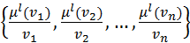,
=
де – ступінь приналежності елемента v_{i} до нечіткої множини .
Згідно з методом Сааті вибір пріоритетних рішень здійснюється за допомогою парних порівнянь. Для фіксації результату порівняння пари альтернатив використовується шкала такого типу:
1 – рівноцінність;
3 – помірна перевага;
5 – сильна перевага;
7 – дуже сильна перевага;
9 – вища перевага.
Щоб визначити ступінь приналежності, формуються матриці парних порівнянь А з елементами a_{ij} варіантів v_{i} за кожним критерієм c_{j}. Загальна кількість таких матриць має збігатися з кількістю критеріїв і дорівнює m.
Після визначення всіх елементів a_{ij} матриці A ступеня приналежності, що необхідні для формування нечіткої множини, використовується формула:
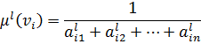,
де – елемент матриці, що оцінюється експертом за 9-бальною шкалою Сааті.
Базуючись на принципі Беллмана–Заде, найкращою системою будемо вважати ту, яка одночасно найкраща за критеріями c₁, c₂, …, c_{m}. Тому нечітка множина, що необхідно для рейтингового аналізу, визначається у вигляді перетину:
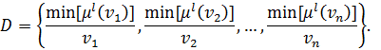
Згідно з отриманою безліччю D найкращим треба вважати той варіант, для якого ступінь приналежності (чисельник) є найбільшим.
Перевагою методу мультикритеріального аналізу рішень можна вважати те, що метод одночасно забезпечує просту структуру ефективного прийняття рішень та подання припущень і висновків, і дає змогу вирішувати складні проблеми пошуку оптимального рішення. Метод дає можливість досягти компромісу в ситуації, коли причетні сторони мають різні цілі і, отже, критерії. Серед недоліків є те, що метод схильний до впливу упередженого та неповного вибору критеріїв для прийняття рішення. Крім того, більшість багатокритеріальних проблем не мають остаточного або однозначного рішення.
Сьогодні існує ціла низка академічних та комерційних комп’ютерних систем, що реалізують різні моделі і додаткові засоби для вирішення всіх основних завдань мультикритеріального аналізу рішень (багатокритеріальних задач вибору, ранжування, сортування та ін.).
До засобів структурування завдань, включно з засобами візуальної підтримки процесу формування ідей, концепцій, критеріїв і їх взаємозв’язків з використанням 2D та 3D-графіки, є прикладні програмні продукти Decision Explorer (www.banxia.com) та Mind Manager 4.0 (www.mind-map.com). До програмних продуктів більш високого класу складності належать:
- Expert Choice (www.expertchoice.com);
- Criterium DecisionPlus (www.infoharvest.com);
- Decision Deck (www.decision-deck.org).
ПП Expert Choice є класичним варіантом системи, що реалізує стохастичну модель узагальненого методу аналітичної ієрархії. В ПП Expert Choice підтримуються методи структурування (дерево критеріїв) та аналіз чутливості результатів до зміни вагових коефіцієнтів. Розроблено версії веб-систем підтримки групового методу аналізу рішень (Team Expert Choice).
Criterium DecisionPlus – це зручний інструмент і для структурування багатокритеріальної задачі з використанням дерева критеріїв, і для реалізації подальшого процесу визначення випадкових значень критеріїв, що нормовані з використанням локальних функцій корисності, які потім агрегуються в інтегральне значення корисності альтернативи за допомогою обчислення очікуваної корисності. Також ПП Criterium DecisionPlus дає змогу використовувати стохастичні моделі узагальненого методу аналітичної ієрархії, проводити аналіз невизначеності та чутливості до результатів ранжування альтернатив, до зміни вагових коефіцієнтів критеріїв. Для цього програмного продукту розроблено версії веб-системи підтримки групового методу аналізу рішень з обмеженими можливостями.
В рамках проекту Decision Deck розробляються стандарти і платформа для створення відкритого програмного забезпечення (Open Source software), що реалізує різні етапи розробки і використання методів мультикритеріального аналізу рішень.
Наявні програмні продукти, що реалізують різні моделі та методи мультикритеріального аналізу рішень, є ефективним інструментом для багатокритеріального аналізу альтернатив при вирішенні широкого кола науково-прикладних задач, та сприяють впровадженню сучасних методів бізнес-аналітики при обґрунтуванні та вибору рішень з урахуванням компромісів і узгодження різних поглядів зацікавлених сторін.
Більшість систем є занадто складними для дослідження впливу невизначеності з використанням аналітичних методів. Однак такі системи можна досліджувати, якщо розглядати вхідні дані у вигляді випадкових змінних, повторюючи велику кількість обчислень (ітерацій), для отримання результату з необхідною точністю. Такий підхід був розроблений у 1946 р. Станіславом Уламом та названий Монте-Карло.
Метод Монте-Карло – загальна назва групи числових методів, заснованих на отриманні великої кількості реалізацій стохастичного (випадкового) процесу, який формується так, щоб його ймовірнісні характеристики збігалися з аналогічними величинами задачі, яку потрібно розв’язати.
Метод Монте-Карло є способом оцінки впливу невизначеності оцінки параметрів системи в широкому діапазоні ситуацій. Метод зазвичай використовують для оцінки діапазону зміни результатів та відносної частоти значень у цьому діапазоні для кількісних величин, як-от вартість, тривалість, продуктивність, попит та ін. Моделювання методом Монте-Карло може бути використане для двох різних цілей:
- трансформування невизначеності для звичайних аналітичних моделей;
- розрахунку ймовірностей, якщо аналітичні методи не можуть бути використані.
Для використання методу Монте-Карло необхідно спочатку визначити модель, яка найбільш точно описує поведінку системи, що досліджується.
Далі проводиться багаторазове застосування моделі із використанням генератора випадкових чисел для отримання вихідних даних моделі. При цьому використовуються випадкові числа, що мають відповідати таким характеристикам:
1. Якщо є випадкові числа, то їх кумулятивний розподіл (позначимо F) задовольняє рівняння:
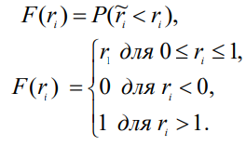
2. Змінні r₁, r₂, …, r_{i}, …, r_{n} – незалежні, якщо їх спільний кумулятивний розподіл (позначимо G) можна представити у вигляді добутку індивідуальних функцій розподілу:
G(r₁, r₂,..., r_{n})F₁(r₁) F₂(r₂)...F_{n}(r_{n}^{).}
Для практичних цілей використовуються псевдовипадкові числа, які відповідають вказаним вище характеристикам, і генеруються за допомогою такого правила: числа можна вважати випадковими, рівномірно розподіленими в інтервалі (0; 1) і незалежними у припущенні, що довжина циклу буде досить велика. За довжину циклу приймається число псевдовипадкових чисел, отриманих до того, як числа, що генеруються, почнуть повторюватися. Для генерації псевдовипадкових чисел застосовується така формула:
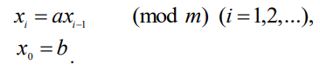
Цей метод називається мультиплікативно-конгруентним, або методом степеневих відрахувань. Рівняння використовує попереднє число x_{i–1}, перемножуючи його на константу a і ділячи результат на m, залишок береться як нове число x_{i}; b слугує початковим значенням для x_{i}. Відповідне псевдовипадкове число r_{i}, яке має знаходитися в інтервалі (0; 1), виходить від ділення x_{i} на m.
Перевага псевдовипадкових чисел над чисто випадковими числами полягає в тому, що їх можна генерувати за допомогою комп’ютерів, що виключає необхідність зберігання в пам’яті машини великих таблиць випадкових чисел і витрат часу на їх читання.
Після того, як псевдовипадкові числа були визначені, записується модель у формі рівняння, що виражає співвідношення між вхідними та вихідними параметрами. Значення, відібрані як вхідні дані, отримують, зважаючи на відповідні розподіли ймовірностей, що характеризують невизначеності даних. За допомогою спеціальних прикладних програм багаторазово використовують модель (часто до 10 000 разів) з різними вхідними даними, і отримують вихідні дані, які можуть бути оброблені за допомогою статистичних методів для отримання оцінок середнього, стандартного відхилення, довірчих інтервалів.
Перевагами методу Монте-Карло є те, що він може бути адаптований до будь-якого розподілу вхідних даних, включно з емпіричними розподілами, що побудовані на основі спостережень за відповідними системами. Моделі відносно прості для роботи і можуть бути за необхідності розширені, а сам метод дає змогу врахувати будь-які дії і взаємозв’язки, включно з тонкими умовними залежностями.
Недоліки методу полягають у тому, що невизначеність даних можна описати відомим розподілом, а точність рішень залежить від кількості ітерацій, які можуть бути виконані (цей недолік стає менш значущим зі збільшенням швидкодії комп’ютера та відповідних програмних засобів).
Сьогодні існують сучасні програмні засоби, що задовольняють високі вимоги. Реалізується метод Монте-Карло, виділяють MS Excel, Statistica, GPSS, @RISK Palisade, Oracle Crystal Ball.
В MS Excel легко може бути здійснено моделювання методом Монте-Карло, оскільки MS Excel надає широкі математичні можливості, зокрема й можливості використання функції розподілу випадкової величини. В MS Excel для побудови вибіркових функцій розподілу використовуються спеціальна функція ЧАСТОТА і процедура «Гістограма» з пакета аналізу.
Модуль «Моделювання структурними рівняннями (SEPATH)» системи Statistica містить потужні засоби імітаційного моделювання методом МонтеКарло: є можливість породжувати (і зберігати) набори даних для зумовлених моделей, заснованих на нормальному розподілі або на скошених розподілах. За допомогою методу Монте-Карло можна обчислювати розподіл різних інформаційних статистик, оцінки параметрів і т. д. Для візуалізації результатів прогонів методу Монте-Карло (наприклад, розподілів параметрів) є різні графічні засоби.
Система GPSS широко використовується для вирішення практичних завдань. Динамічним елементом моделі є транзакт – абстрактний об’єкт, який переміщується між статичними елементами, відтворюючи різні події реального об’єкта, що моделюється. Під час роботи моделі накопичується статистика, що автоматично виводиться по завершенні процесу моделювання. Модель являє собою програму, а значить, не має графічної інтерпретації, що ускладнює процес розробки моделі методом Монте-Карло.
Програмний комплекс @RISK Palisade виконує аналіз ризиків з використанням моделювання за методом Монте-Карло, щоб продемонструвати якомога більше результатів у моделі на базі електронної таблиці, показуючи ймовірність кожного з них. Сутність програмного комплексу полягає в тому, що невизначені значення в електронній таблиці замінюються функціями розподілу ймовірності (будь-якими з наявних 65 функцій). @RISK передбачає широкий набір графіків для інтерпретації та представлення отриманих результатів іншим користувачам. Oracle Crystal Ball – це один з найпоширеніших табличних додатків, який надає можливості аналізу критичних чинників, що впливають на рівень ризику.
Алгоритм його роботи аналогічний попередньому програмному комплексу.
Отже, наявність різнопланових за своєю структурою та можливостями інструментів аналізу ризиків (прикладних програмних продуктів та веб-платформ), у яких реалізовані методи мультикритеріального аналізу рішень та Монте-Карло, сприяють зростанню культури і практичних навичок опрацювання рішень в умовах ризиків та невизначеності на основі методології бізнес-аналітики.
На прикладі будівництва заводу, що був розглянутий в попередньому пункті, застосуємо інструменти аналізу ризиків методом Монте-Карло.
Відповідно до послідовності кроків, що вимагає метод Монте-Карло, необхідно спочатку визначити модель, у якій він буде реалізовуватися. За модель візьмемо розрахунок, що наведено на рис. 2.1.
Далі необхідно визначити функції розподілу для кожного фактора ризику та невизначеності.
Для моделювання ціни продажу (у 1-й, 2-й та 3-й роки окремо) використовується рівномірний розподіл. Ціна продажу в 1-й рік має мінімальне значення 5,9 грн, максимальне – 6,1 грн Аналогічно ціна продажу для 2-го року має рівномірний розподіл із параметрами 5,95 грн і 6,15 грн, у 3-й рік – 6,0 грн та 6,2 грн.
На відміну від ціни, яка хоч і коливається, але перебуває під контролем менеджерів компанії, обсяг продажів залежить від неконтрольованих чинників. Тому використовується нормальний розподіл. Обсяг продажів у 1-й рік має нормальний розподіл із середнім значенням (математичним очікуванням) 8 020 тис. упаковок і стандартним відхиленням 250 тис. упаковок. Для 2-го і 3-го року є такі пари значень: 9 670 тис./300 тис. та 11 320 тис./250 тис. упаковок відповідно.
Собівартість (як відсоток від продажів) має рівномірний розподіл із мінімальним значенням 35 % і максимальним значенням 55 %.
Для оцінки валютного ризику та ризику зупинки будівництва з причини блокування проекту з боку громад доцільно використовувати дискретний розподіл. Завдання аварій потребує функції Пуассона.
Для багаторазового застосування моделі з використанням генератора випадкових чисел можна використовувати або MS Excel, або Oracle Crystal Ball.
Розглянемо можливості кожного з запропонованих програмних інструментів з аналізу ризиків.
Для використання методу Монте-Карло в MS Excel необхідно організувати попередню розрахункову таблицю (рис. 10.2) так (рис. 10.3):
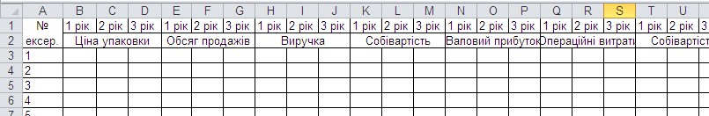
Рисунок 10.2 – Вихідна таблиця для розрахунку показника NPV методом Монте-Карло для проекту будівництва заводу в ПП MS Excel
Діапазон А3:А103 (рис. 10.2) необхідно заповнити послідовністю чисел від 1 до 100 (кількість експериментів). За допомогою функції «Генерація випадкових чисел» (Дані → Аналіз даних) згенерувати випадкові числа для кожного чинника невизначеності (рис. 10.3).
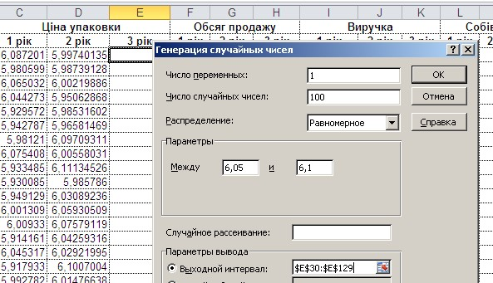
Рисунок 10.3 – Генерація випадкових чисел показника «ціна» за рівномірним розподілом для розрахунку показника NPV методом Монте-Карло для проекту будівництва заводу в ПП MS Excel
Дискретний розподіл для оцінки валютного ризику використовується в такий спосіб (рис. 10.4):
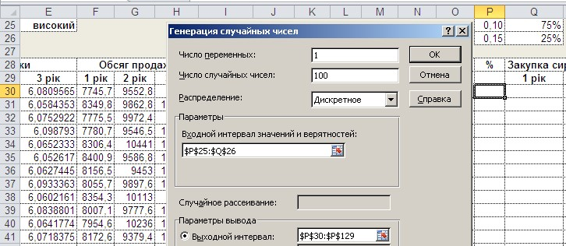
Рисунок 10.4 – Генерація випадкових чисел показника «закупка сировини за кордоном» за дискретним розподілом для розрахунку показника NPV методом Монте-Карло для проекту будівництва заводу в ПП MS Excel
В аналогічний спосіб задайте всі інші функції розподілу в ПП MS Excel.
Останнім кроком є розрахунок кількості показників NPV, що прийняли значення менше 0. Відношення загальної кількості експериментів (100) до кількості експериментів, де NPV < 0, є ймовірністю отримання негативного NPV.
За результатами розрахунку необхідно розрахувати середнє значення, стандартне відхилення та коефіцієнт варіації для чинників невизначеності (ціна упаковки, обсяг продажу, собівартість) а також для NPV. Для отриманих показників NPV розрахуйте ймовірність того, що проект може бути збитковим, та побудуйте такий графік (рис. 10.5):
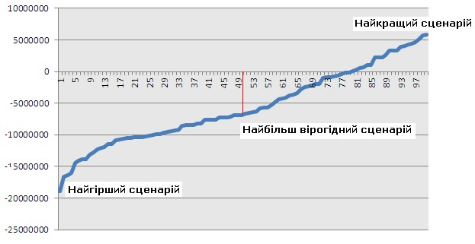
Рисунок 10.5 – Розподіл показника NPV методом Монте-Карло для проекту будівництва заводу в ПП MS Excel
Висновком із цього графіка (рис. 10.5) є те, що найімовірніше, NPV буде дорівнювати приблизно – 7 000 000 грн, що є неприпустимим для інвестора. Без врахування факторів ризиків NPV прогнозувався на рівні 1 158 123 грн Відповідно до розрахунків методом Монте-Карло, в найкращому випадку NPV може досягти 5 000 000 грн, а позитивна ефективність проекту можлива лише у 23 % випадків (100–77).
Для використання методу Монте-Карло в Oracle Crystal Ball необхідно з електронної адреси офіційного сайту завантажити демоверсію програмного продукту Oracle Crystal Ball (https://www.oracle.com).
Перш ніж запустити програму, необхідно закрити всі вікна Excel та запустити Crystal Ball.
Першим кроком є задання параметрів розподілу незалежних змінних. У першій розрахунковій таблиці (рис. 10.1) зробіть розрахунки за допомогою вбудованих функцій із галереї зображень розподілу. Для цього поставте в комірку С2 курсор і на вкладці Crystal Ball клацніть «Определение допущения». У вікні виберіть «Равномерное» і натисніть Ok (рис. 10.6).
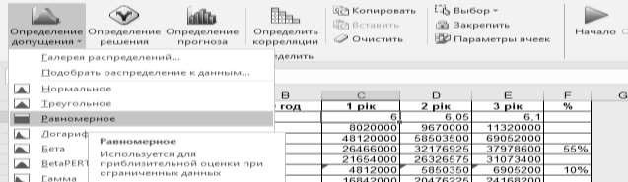
Рисунок 10.6 – Генерація випадкових чисел показника «ціна» за рівномірним розподілом для розрахунку показника NPV методом Монте-Карло для проекту будівництва заводу в Oracle Crystal Ball

Для моделювання ціни продажу використовується рівномірний розподіл із такими ж параметрами, як у попередньому прикладі (рис. 10.7).
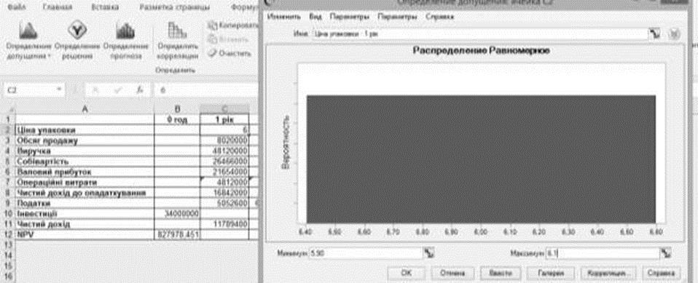
Рисунок 10.7 – Параметри рівномірного розподілу показника «ціна» в Oracle Crystal Ball
В аналогічний спосіб задайте функції розподілу для показника «обсяг продажів» та «собівартість».
Після задання параметрів комірки фарбуються в зелений колір.
Уже на цьому етапі можна переглянути розподіл показника NPV. Для цього необхідно обрати його як залежну змінну. Щоб вибрати залежну змінну, необхідно вставити курсор у комірку В12, що містить формулу розрахунку NPV, та клацніть «Определение прогноза» (рис. 10.8).
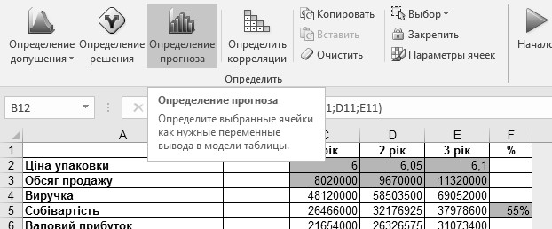
Рисунок 10.8 – Визначення залежної змінної в Oracle Crystal Ball
Щоб запустити процес моделювання, оберіть кількість ітерацій та клацніть на кнопку «Начало». Після заданої кількості ітерацій (5 000) програма виведе результати у графічному вигляді. Також можна створити звіт про моделювання (в окремому файлі Excel), де буде виведений графік розподілу показника NPV та відповідна статистика (рис. 10.9).
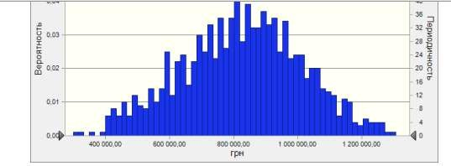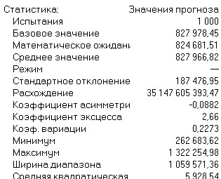

Рисунок 10.9 – Розподіл показника NPV методом Монте-Карло для проекту будівництва заводу в ПП Oracle Crystal Ball
Отже, аналіз розподілу показника NPV методом Монте-Карло з використанням відповідного інструментарію довів необхідність розробки заходів з управління ризиками.

3. Методи бізнес-аналітики в управлінні ризиками.
Управління ризиками підприємства розуміється як система принципів та методів розробки і реалізації ризикових господарських рішень, що забезпечують всебічну оцінку різних видів ризиків і нейтралізацію їх можливих негативних наслідків. Чим складніша організаційна структура підприємства, тим вищі вимоги до процесу управління ризиками та актуальніше завдання підвищення його якості за рахунок ефективного використання сучасних методів бізнес-аналітики.
Управління ризиком можна здійснювати шляхом його уникнення або шляхом запобігання.
Уникнення ризику – це метод, який полягає в розробці заходів, які повністю виключають конкретний вид ризику, наприклад:
- відмова від здійснення операцій, рівень ризику за якими надмірно високий. Необхідно зазначити, що використання цього заходу має обмежений характер, оскільки більшість операцій підприємства пов’язані зі здійсненням основної виробничо-комерційної діяльності, що забезпечує регулярне надходження доходів та формування прибутку;
- відмова від використання в високих обсягах позикового капіталу. Зниження частки позикових фінансових коштів у господарському обороті дає змогу уникнути втрати фінансової стійкості підприємства. Водночас таке уникнення ризику тягне за собою зниження можливості отримання додаткової суми прибутку на вкладений капітал;
- відмова від надмірного використання оборотних активів у низьколіквідних формах. Підвищення рівня ліквідності активів дає змогу уникнути ризику неплатоспроможності підприємства в майбутньому періоді. Однак це позбавляє підприємство додаткових доходів від розширення обсягів продажу продукції в кредит і породжує нові ризики, пов’язані з порушенням ритмічності операційного процесу через зниження розміру страхових запасів сировини, матеріалів, готової продукції;
- відмова від використання тимчасово вільних грошових активів у короткострокові фінансові вкладення. Цей захід дає змогу уникнути депозитного і процентного ризику, проте породжує інфляційний ризик, а також ризик упущеної вигоди.
Форми уникнення ризику позбавляють підприємство додаткових джерел формування прибутку, та відповідно, негативно впливають на темпи його економічного розвитку та ефективність використання власного капіталу.
Тому в системі внутрішніх механізмів підприємства нейтралізації ризиків їх уникнення має здійснюватися дуже виважено у разі, якщо відмова від одного ризику не тягне виникнення іншого ризику вищого чи однозначного рівня або якщо втрати з цього виду ризику перевищують можливості їх відшкодування за рахунок власних фінансових коштів підприємства. Якщо розмір доходу від операції, яка генерує певні види ризику, є несуттєвим, тобто займає невідчутну питому вагу у формованому позитивному грошовому потоці підприємства, або операції, не характерні для діяльності підприємства, мають інноваційний характер і за ними відсутня інформаційна база, що необхідна для визначення рівня ризиків і прийняття відповідних управлінських рішень, то ризиків також доцільно уникати.
При управлінні ризиками шляхом запобігання існує можливість застосовувати великий набір методів, до яких належать:
- запобігання збиткам;
- розподіл ризику;
- прийняття ризику; - передача ризику.
Методи запобігання збиткам є методи, які дають можливість завчасно запобігти виникненню потенційних збитків. До них відносяться: попередження ризиків, мінімізація втрат та пошук інформації.
Попередження ризиків (збитків) означає можливість уберегтися від випадковостей за допомогою конкретного набору превентивних дій. До найефективніших методів попередження збитків належать розробка та впровадження програми превентивних заходів, прогнозування зовнішньої економічної обстановки, метод стратегічного планування, постійний контроль і аналіз інформації, навчання і тренінг персоналу, консалтинг.
Метод мінімізації втрат означає зменшення значної частини збитків інвестора, коли ризику уникнути неможливо або він виникає незаплановано.
Методами мінімізації втрат є диверсифікація та лімітування.
Диверсифікація є процесом розподілу капіталу між різними об’єктами вкладення, які безпосередньо не пов’язані між собою, що є найбільш обґрунтованим і менш витратним способом зниження ступеня ризику. Зазичай диверсифікація використовується для нейтралізації негативних наслідків специфічних видів ризиків.
Лімітування концентрації ризику – це встановлення ліміту. Цей метод використовується за тими видами ризиків, які виходять за межі їх допустимого рівня, тобто за операціями, які здійснюються в зоні критичного чи катастрофічного ризику. Лімітування реалізується шляхом встановлення на підприємстві відповідних внутрішніх нормативів у процесі розробки фінансової політики. Ця система нормативів може включати:
- граничний розмір (питома вага) позикових коштів, що використовуються в господарській діяльності. Цей ліміт встановлюється окремо для операційної та інвестиційної діяльності підприємства, а в низці випадків і для окремих операцій (фінансування реального інвестиційного проекту; фінансування формування оборотних активів тощо);
- мінімальний розмір (питома вага) активів у високоліквідній формі. Цей ліміт забезпечує формування «ліквідної подушки», що характеризує розмір резервування високоліквідних активів з метою майбутнього погашення невідкладних фінансових зобов’язань підприємства. «Ліквідною подушкою» насамперед є короткострокові фінансові вкладення підприємства, а також його короткострокова дебіторська заборгованість;
- максимальний розмір товарного (комерційного) або споживчого кредиту, наданого одному покупцеві. Розмір кредитного ліміту встановлюється при формуванні кредитної політики підприємства;
- максимальний розмір депозитного вкладу, що розміщується в одному банку. Лімітування депозитного ризику здійснюється під час використання цього фінансового інструменту інвестування капіталу підприємства;
- максимальний розмір вкладення коштів у цінні папери одного емітента. Ця форма лімітування направлена на зниження концентрації несистематичного
(специфічного) ризику при формуванні портфеля цінних паперів;
- максимальний період відволікання коштів у дебіторську заборгованість. За рахунок цього нормативу забезпечується лімітування ризику неплатоспроможності, інфляційного ризику, а також кредитного ризику.
Пошук інформації – це метод, спрямований на зниження ризику шляхом знаходження і використання необхідної інформації для прийняття ризикового рішення. До методів пошуку інформації належать: метод моніторингу нормативно-правового, соціально-економічного, технічного, психологічного середовища.
Методи розподілу (дисипації) ризику – це методи, за яких ризик можливої шкоди або втрат ділиться між учасниками так, що можливі втрати кожного невеликі.
Методи прийняття ризику (поглинання ризику, утримання ризику) являють собою методи добровільного або вимушеного, свідомого чи незапланованого залишення на своїй відповідальності ризиків. До них належать локалізація та самострахування.
Методи локалізації ризику включають у себе створення венчурних підприємств (венчурів) та створення спеціальних структурних підрозділів.
Самострахування означає компенсацію збитків самостійно за рахунок використання поточного прибутку, нерозподіленого прибутку минулих років, коштів від розрахунків за дивідендами, створення системи спеціальних резервних (ризикових) фондів тощо.
Методи передачі ризику – це методи трансферту ризику іншим економічним суб’єктам. До них належать хеджування, страхування та передача контролю ризику.
Хеджування – це система укладання термінових контрактів (ф’ючерсних, форвардних контрактів і опціонів) і угод, що враховує ймовірні в майбутньому зміни цін, курсів і має на меті уникнути несприятливих наслідків цих змін.
Страхування – це метод передачі ризику страховій компанії, яка відшкодовує різноманітні збитки, викликані несприятливими подіями, шляхом виплати страхового відшкодування і страхових сум. За ці послуги за договором страхування вона отримує від інвестора страхову премію.
При передачі контролю ризику інвестор може делегувати повноваження контролю ризику іншій особі (групі осіб) шляхом передачі: реальної власності, напрямів діяльності, пов’язаної з ризиком, або відповідальності за ризик.
Отже, для ефективного управління всім різноманіттям ризиків у діяльності підприємства необхідно застосовувати цілий комплекс методів бізнес-аналітики, які сприяють більш ефективній адаптації системи управління ризиком підприємства до зміни умов функціонування навколишнього середовища.
На прикладі будівництва заводу, що розглядається в кожному пункті цього розділу, розробимо заходи з управління ризиками.
Для визначення найбільш загрозливих видів ризиків необхідно заповнити таблицю.
Таблиця 10.1 – Таблиця наслідків та ймовірності реалізації ризиків
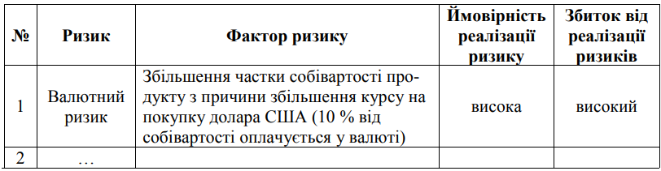
Ймовірність реалізації ризику може бути надано експертно (висока, середня, низька), або ж з огляду на кількісну оцінку: низький рівень імовірності – до 30 %, середній – від 30 % до 70 %, високий – вище 70 %.
Щоб розрахувати збиток від реалізації ризику, можна надати найгірше значення показнику, що його характеризує. Якщо негативне відхилення NPV коливається в межах від 0 % до 25 % від початкового значення, то можна зробити висновок, що збиток від реалізації ризиків – низький; якщо від 25 % до 80 %, то середній; якщо перевищує 80 %, то високій.
Наприклад, для валютного ризику розрахунок збитку буде мати такий вигляд (рис. 10.10):
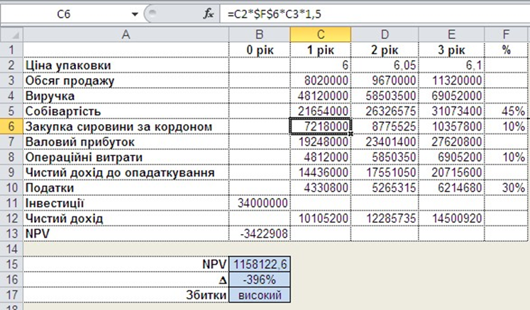
Рисунок 10.10 – Розрахунок збитку від реалізації валютного ризику для проекту будівництва заводу
Результат розрахунку ввести в матрицю (рис.10. 11):
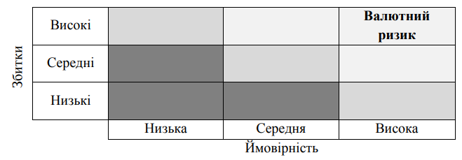
Рисунок 10.11 – Матриця ризиків для проекту будівництва заводу

На прикладі валютного ризику розглянемо схему хеджування валютних ризиків за допомогою опціону. Інвестиційна компанія купує валютний опціон, який надає право (але не обов’язок) купити певну кількість валюти за фіксованим курсом у певний день, тобто у компанії існує можливість купити долари США за курсом 20 грн за 1 долар. Опціонна премія складає 3,5 %, ціна цього опціону наведена на рис. 10.12:
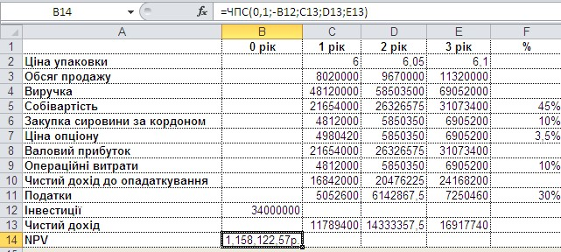
Рисунок 10.12 – Розрахунок хеджування валютних ризиків за допомогою опціону для проекту будівництва заводу
Як показали розрахунки (рис. 10.12), в цьому разі ймовірність негативного NPV зменшується на 3 % при тому, що інші види ризиків залишилися на тому ж рівні. Результати розрахунку можна подати у вигляді таблиці.
Таблиця 10.2 – Таблиця заходів з управління ризиками
№ | Ризик | Фактор ризику | Заходи з управління ризиком | Ціна заходу | Зменшення збитку від  реалізації ризику
1 | Валютний ризик | Збільшення частки собівартості продукту з причини збільшення курсу на покупку долара США (10 % від собівартості продукції) | Покупка валютного опціону | 614 864 тис. грн | 3 %
Отже, хеджування, як один із заходів управління валютним ризиком, дає змогу зменшити збитки від можливої реалізації зазначеного ризику на 3 %.
Питання для самоперевірки знань
1. Як розуміється управління ризиками підприємства?
2. Назвіть два основні шляхи управління ризиком.
3. Як називається метод, який полягає в розробці заходів, що повністю виключають конкретний вид ризику?
4. Які дії дають змогу уникнути ризику неплатоспроможності підприємства в майбутньому періоді?
5. Які є недоліки та переваги в відмові від використання тимчасово вільних грошових активів у короткострокові фінансові вкладення?
6. Назвіть методи, які дають можливість завчасно запобігти виникненню потенційних збитків.
7. Який спосіб розподілу капіталу є найбільш обґрунтованим і менш витратним способом зниження ступеня ризику?
8. Який метод використовується за тими видами ризиків, які виходять за межі їх допустимого рівня?
9. Які існують методи локалізації ризику?
10. Як називається метод передачі ризику страховій компанії?

